Sistema Integral de Información del
Posgrado(SIIPosgrado)
Estimado Aspirante:
En un esfuerzo en conjunto con la Coordinación de Estudios de Posgrado, el Posgrado en Administración requiere sistematizar procesos referentes a los trámites y notificaciones académicas que obtendrás a lo largo de tu vida en Posgrado.
Por lo tanto, se requiere realizar una solicitud de registro en el Sistema Integral de Información de Posgrado, por lo tanto es necesario crear una cuenta y realizar la solicitud de registro, así como la carga de requisitos correspondientes al plan de estudios que elegiste.
La página para realizar dicho proceso es:
http://siip.posgrado.unam.mx/siip/

En caso de necesitar ayuda para registrarte y operar el sistema visita la liga, donde encontraras videos y manuales descargables:
https://sites.google.com/site/videotutorialesiiposgradounam/home

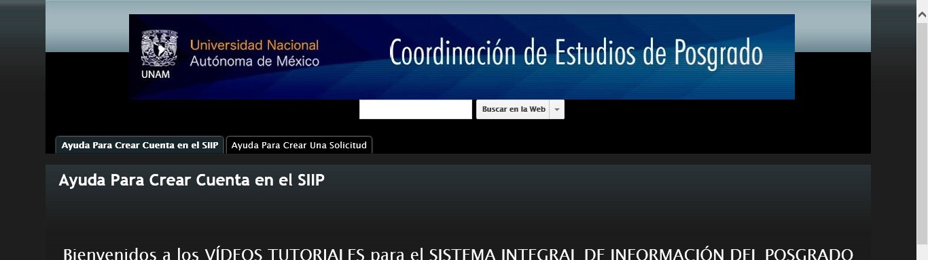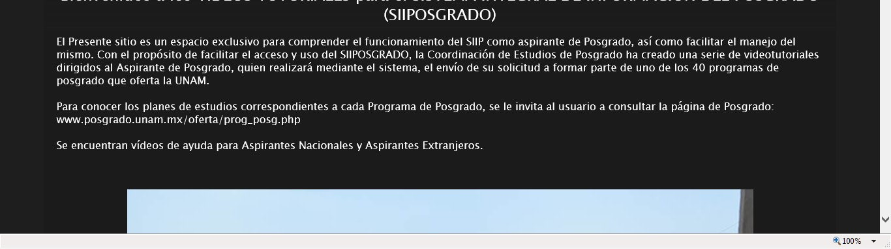

Consideraciones generales para el registro en el SII-Posgrado para los aspirantes a ingresar al Doctorado en Estudios Mesoamericanos

- Deberán ingresar a la liga http://siip.posgrado.unam.mx/siip/Menu/LoginUsuarios y solicitar una cuenta para registrarse como nuevo usuario (Nota: abrir con el navegador Mozilla o Chrome, para óptimo uso). No utilizar las flechas del navegador de adelante y atrás.
- Ingresar con su usuario y contraseña: Menú “Inicio”; “Lista de solicitudes”; “Nueva solicitud Alumno”
- En la solicitud “Ingreso Alumno”, en el campo de entidad, deberán registrar a la Facultad de Filosofía y Letras o al Instituto de Investigaciones Filológicas en función de la ubicación de los tutores que se encuentran registrados. Consultar la página web, en la sección Convocatorias, Lista de tutores SIIP.
- En el caso que el tutor a registrar no se encuentre en la base de datos de ambas instituciones, registrar a la Dra. María del Carmen Valverde Valdés y registrar en el campo anterior de “Proyecto de Investigación” registrar el nombre del tutor propuesto
- En el campo de “Modalidad”, el tiempo completo se refiere a cursar los estudios de doctorado en 8 semestres y en el tiempo parcial la duración es de 10 semestres para doctorado (ésta última sin opción a beca).
- Deben registrar su información en los campos de “Datos Generales”, “Antecedentes académicos”, “Datos laborales”, “Caso de emergencia” y “Campo de conocimiento” así como subir los documentos solicitados.
- Hasta el momento de que todos los campos obligatorios se hayan llenado, dar click en enviar para activar la opción de cargar requisitos o documentos

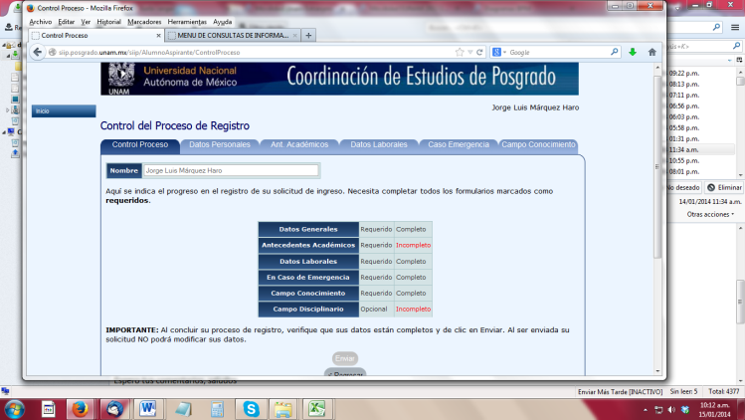
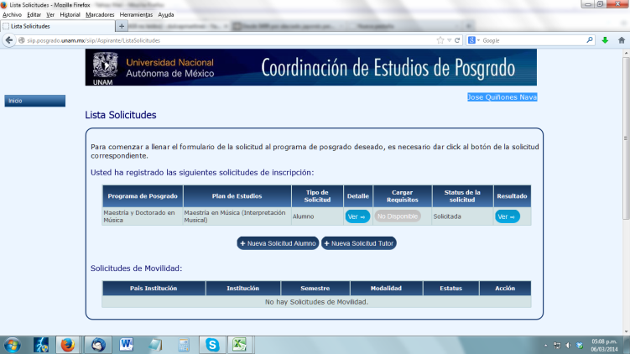

- Una vez que se haya enviado la solicitud, se activará la casilla de cargar requisitos.
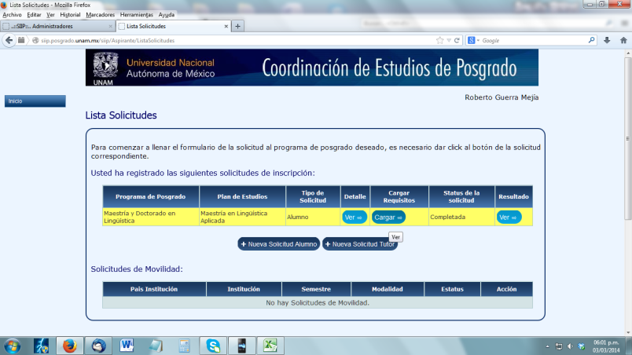

DOCUMENTACIÓN REQUERIDA

La documentación deberá cargarse en formato pdf sin exceder 5 MB por archivo (se deberá tener un archivo por documento; los archivos pueden ser a color o en blanco y negro siempre y cuando la información sea legible)

- Formato de Datos Complementarios del Alumno (Punto 1 de la convocatoria: solitud de ingreso firmada)
- Carta de Exposición de Motivos
- Curriculum Vitae con fotografía y datos personales completos
- Constancia de Comprensión de Idioma (Primer Idioma) (Punto 9 de la convocatoria: certificado de comprensión de lectura del idioma inglés)
- Constancia de Dominio del idioma (punto 12 de la convocatoria: certificado de dominio del español, aplicable sólo en el caso de no hispanohablantes)
- Comprobante del pago por $390 pesos
- Acta de Nacimiento
- Título de Licenciatura
- Grado de Maestro (ya sea el título o el acta de examen de grado)
- Certificado de Estudios de Licenciatura con promedio
- Certificado de Estudios de Maestría con promedio
- Proyecto de Investigación
- Carta de Comité Tutor (es decir, el formato de propuesta de comité tutor o tutor principal –formato disponible en la página web del posgrado-). Deberá subirse en un solo archivo los tres formatos de la propuesta del comité tutoral en el caso del doctorado, o en su caso, mínimo el formato firmado por el tutor principal)

NOTA IMPORTANTE
- La plataforma únicamente estará abierta de 8:00hrs a 20:00 hrs.
- Aspirantes provenientes de maestrías distintas a Estudios Mesoamericanos: Únicamente el 3 de octubre se recibirá vía correo electrónico (estudiosmesoamericanos@yahoo.com.mx) el acuse que cada aspirante descarga del SIIP; es decir, el oficio dirigido a la Dra. Valverde debidamente firmado por el aspirante en el horario de 8:00 a 20:00 hrs.
- Aspirantes provenientes de la maestría en Estudios Mesoamericanos: Únicamente el 17 de octubre se recibirá vía correo electrónico (estudiosmesoamericanos@yahoo.com.mx) el acuse que cada aspirante descarga del SIIP; es decir, el oficio dirigido a la Dra. Valverde debidamente firmado por el aspirante en el horario de 8:00 a 20:00 hrs.
- Les recordamos que la ficha de depósito original del pago únicamente se recibirá el día de la aplicación del examen de conocimientos. En el caso de los aspirantes que provienen de la maestría en Estudios Mesoamericanos, deberá entregarse el día de registro, es decir, el 17 de octubre.

Informes Académicos:
Coordinación del Programa de Maestría y Doctorado en Estudios Mesoamericanos
Unidad de Posgrado, Edificio H, cubículos. 105, 113 y 114
Tel. 56230222 ext. 80139 (Lic. Myriam Fragoso)
Correo electrónico: estudiosmesoamericanos@yahoo.com.mx
Página web: http://www.posgrado.unam.mx/mesoamericanos

Informes técnicos en la plataforma SIIP:
Horario de 10:00 a 13:00 y de 17:00 a 19:00 con:
Lic. Katia Bacilio Olivares Teléfono: 56230222 ext. 80274
Lic. Edgar Cortés Cruz Teléfono: 56230222 ext. 80256
Para que te orienten en el aspecto técnico en el registro de tu solicitud.

